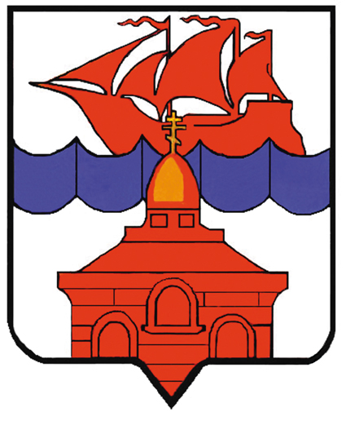

РОССИЙСКАЯ ФЕДЕРАЦИЯ
КРАСНОЯРСКИЙ КРАЙ
ТАЙМЫРСКИЙ ДОЛГАНО-НЕНЕЦКИЙ МУНИЦИПАЛЬНЫЙ РАЙОН
АДМИНИСТРАЦИЯ СЕЛЬСКОГО ПОСЕЛЕНИЯ ХАТАНГА

ПОСТАНОВЛЕНИЕ

15.06.2015 года № 084 -П

Об открытии на водных объектах
сельского поселения Хатанга
навигационного положения для
маломерных судов

В целях обеспечения безопасности людей на водоёмах сельского поселения Хатанга при эксплуатации маломерных судов и предупреждения чрезвычайных ситуаций, связанных с плаванием при неблагоприятной гидрологической обстановке, в соответствии с ст. 27 Федерального закона от 03.06.2006 г. №74-ФЗ “Водный кодекс Российской Федерации”, Федеральным законом Российской Федерации от 06.10.2003 № 131-ФЭ "Об общих принципах организации местного самоуправления в Российской Федерации", п.26 ч.1 ст.7 Устава сельского поселения Хатанга,

ПОСТАНОВЛЯЮ:

- Установить в 2015 году на водоёмах сельского поселения Хатанга следующие сроки открытия навигации для маломерных судов с учётом метеорологических особенностей районов плавания и сроков окончания ледохода:
- на реках Котуй, Хета, Хатанга - с 15 июня 2015 года;
- на реке Попигай - с 01 июля 2015 года;
- в Хатангском заливе - с 10 июля 2015 года;
- на озере Таймыр - с 10 июля 2015 года.

- Рекомендовать Государственному инспектору Хатангского инспекторского участка ФКУ «Центра Государственной инспекции по маломерным судам МЧС России по Красноярскому краю» (ГИМС) (Сачков Д. В.) осуществлять контроль за соблюдением владельцами маломерных судов установленных сроков начала навигации силами инспекторского состава участка ГИМС.

- Настоящее Постановление вступает в силу с момента подписания. Информация о
принятом решении подлежит доведению до сведения жителей сельского поселения Хатанга посредством всех имеющихся способов.

- Контроль за исполнением настоящего Постановления оставляю за собой.

И.о. Руководителя администрации
сельского поселения Хатанга Е.А. Бондарев

